KLAIPĖDOS RAJONO SAVIVALDYBĖS TARYBOS NARĖS,
MERO PAVADUOTOJOS AUDRONĖS BALNIONIENĖS
2020 METŲ VEIKLOS ATASKAITA
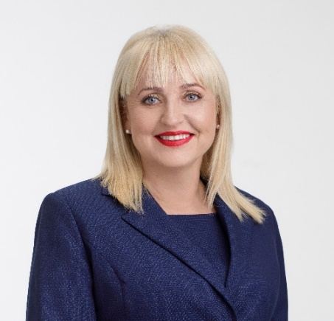

Kvietinių g. 14, Gargždai, mob. +370 698 37 600, el. p. audrone.balnioniene@klaipedos-r.lt

Eidama mero pavaduotojos pareigas esu atsakinga už Savivaldybei nuosavybės teise priklausančio turto valdymo, teritorijų planavimo įgyvendinimo, infrastruktūros, strateginės plėtros ir veiklos planų rengimo, turizmo, smulkiojo ir vidutinio verslo plėtros programų, aplinkos kokybės gerinimo, viešosios tvarkos, priešgaisrinės saugos sritis.
Būdama Vietos ūkio ir kaimo reikalų komiteto nare, Turizmo tarybos pirmininke, Reglamento, Strateginio planavimo, Biudžetinių įstaigų vadovų darbo užmokesčio nustatymo, Socialinės paramos teikimo komisijų nare, Smulkiojo verslo rėmimo komisijos pirmininke, veiklą vykdžiau vadovaudamasi LR Konstitucija, Vietos savivaldos įstatymu bei Klaipėdos rajono savivaldybės tarybos veiklos reglamente nustatyta tvarka.
Per 2020 metų laikotarpį dalyvavau visuose Tarybos, Vietos ūkio ir kaimo reikalų komiteto posėdžiuose. Kasdienėje veikloje dalyvavau darbo grupėse su Administracijos darbuotojais, komisijose, komitetuose, pasitarimuose. Ne karantino laikotarpiu lankiausi valstybinėse įstaigose ir institucijose, dalyvavau susitikimuose su kitų savivaldybių vadovais, aptariant mums ir jiems svarbius klausimus. Vyko susitikimai su nevyriausybinių organizacijų, bendruomenių atstovais, gyventojais.
Dėl pandemijos ribojimų praėjusiais metais darbas persikėlė į virtualią erdvę. Nuotolinio bendravimo platformos atvėrė dar daugiau galimybių – suintensyvino susitikimus su darbuotojais, pagreitino bendravimo galimybes su institucijų ir įstaigų atstovais, esančiais kituose miestuose. Manau, kad toks bendravimas turi ir minusų, nes bendraujant su žmonėmis tiesiogiai lengviau ir paprasčiau spręsti susidariusias situacijas, analizuoti svarbius klausimus, ypač tokius, kaip infrastruktūra, kuri mūsų rajono gyventojams yra labai svarbi.
Geriausius sprendimus padeda atrasti bendravimas su seniūnijų atstovais, savivaldybės įstaigų vadovais ir darbuotojais. Pagal mano kuruojamas sritis darbai dažnu atveju – ilgas procesas, apimantis kelerių metų laikotarpį. Praėję metai išsiskyrė projektų gausa, kurių rezultatus išvysime jau šiais metais. Buvo vykdomos procedūros dėl Priekulės miesto ir Vėžaičių miestelio viešųjų erdvių sutvarkymo, pasirengimas Danės g. Sendvario seniūnijoje asfaltavimui. Pradėtas Gargždų miesto parko tvarkymas. Siekiant, kad gyventojai būtų fiziškai kuo aktyvesni, tęsiamas viešųjų erdvių savivaldybėje tvarkymas, įrengiamos sportui pritaikytos erdvės.
Toliau vystomi ir plečiami turizmo skatinimui reikalingi projektai. Vykdomi švietimo įstaigų bei kitų pastatų remonto, tvarkymo ir pritaikymo darbai. O siekiant kuo didesnio gyventojų saugumo ir patogumo visame rajone įrengta 20 naujų autobusų stotelių su laukimo paviljonais. Taip pat plėtėme darželių grupes, atnaujinome turizmo ir poilsio infrastruktūrą, rekonstravome kelius, įrenginėjome dviračių takus, žengėme žingsnius link apšvietimo modernizavimo ir plėtros.
Be abejonės, svarbus bendradarbiavimas ir su kitomis institucijomis, nes tai padeda greičiau pasiekti užsibrėžtus tikslus. Rengiami susitikimai su ministerijų, kitų valstybinių institucijų atsakingais asmenimis. Įvardijamos problemos, ieškoma sprendimų, kaip jas spręsti. Tai leido pajudėti tokiems projektams kaip Priekulės Klaipėdos gatvės rekonstrukcija, jau baigiamos projektuoti Kretingos pl. ir Tilto g. Gargžduose, Laisvės g. Veiviržėnuose, tad bus galima pirkti rangos darbus ir pradėti tvarkyti.
Neturime pamiršti ir Vakarų regiono susitikimų su kaimyninių savivaldybių vadovais, kur buvo sprendžiami mums ir kaimynams svarbūs klausimai – turizmo, infrastruktūros, susisiekimo, skrydžių. Ir jau galime matyti rezultatus – atsirado naujos viešojo transporto jungtys su Klaipėdos miestu, kuriama bendra turizmo paslaugų ir jų viešinimo infrastruktūra.
Šių metų prioritetuose – Gargždų kultūros namų pastato modernizavimas, daugiafunkcis centras Sendvario seniūnijoje, daugiafunkcis sporto paskirties centras Gargžduose, nauja rajono centro autobusų stotis, švietimo infrastruktūros tobulinimas ir kiti projektai.
Praėję metai – išskirtiniai. Turėjome prisitaikyti prie daug naujovių, persiorientuoti, išmokti dirbti ir gyventi kitaip nei buvome įpratę. Bet, manau, mums visiems tai puikiai pavyko. Nesustojome, einame toliau ir 2021 metai bus dar sėkmingesni ir darbingesni.

Klaipėdos rajono savivaldybės tarybos narė
Audronė Balnionienė

